**LAPORAN TUGAS AKHIR**

**PEMBUATAN SISTEM INFORMASI BERBASIS WEB “PORTAL KARISMATIF KELUARGA ALUMNI SMAIT IHSANUL FIKRI MAGELANG”**

**Mata Kuliah**

**KL Pemrograman Web Lanjut**



Disusun oleh :

1. Fatihah Sinta Safira 16/401023/SV/11527
2. Hesya Megitasari 16/401032/SV/11536

**DIPLOMA ILMU KOMPUTER DAN SISTEM INFORMASI**

**SEKOLAH VOKASI**

**UNIVERSITAS GADJAH MADA**

**YOGYAKARTA**

**2017**

**BAB I**

**PENDAHULUAN**

* 1. Latar Belakang

Alumni merupakan mitra strategis bagi sekolah. Bagi sekolah, pendataan alumni adalah hal yang penting untuk dilakukan. Pendataan alumni umumnya akan mendata kemana alumni melanjutkan studi atau bagaimana alumni membangun karirnya. Informasi-informasi tersebut akan sangat bermanfaat guna membangun relasi baik antara sekolah dan institusi atau tempat alumni berada. Misalnya, jika ada seorang alumni memperoleh beasiswa melanjutkan studi di luar negeri, maka sekolah hendaknya dapat membuat jaringan dengan alumni tersebut agar calon-calon alumnus sekolah lainnya memiliki peluang atau informasi untuk memperoleh beasiswa yang sama.

Pasalnya, banyak sekolah yang masih mengabaikan pentingnya pendataan alumni yang terstruktur dengan baik. Padahal banyak sekolah yang sadar bahwa mereka membutuhkan sistem untuk membantu melakukan pendataan alumninya, namun dikarenakan berbagai kendala, pendataan alumni umumnya masih dilakukan dengan cara manual. Maka dari itu kami mencoba untuk membuat sistem pendataan alumni SMAIT Ihsanul Fikri Magelang guna membantu sekolah dalam melakukan pendataan alumni yang terstruktur dan sistematis.

Sistem yang akan kami buat adalah sistem berbasis web yang dibangun dengan HTML, CSS, JAVASCRIPT, PHP. Kami juga menggunakan MySQL sebagai database dari sistem yang kami buat.

* 1. Judul Penelitian

“Pembuatan Sistem Informasi Alumni Berbasis Web SMAIT Ihsanul Fikri Magelang”.

* 1. Tujuan

Tujuan dari pembuatan sistem informasi pendataan alumni SMAIT Ihsanul Fikri Magelang antara lain :

1. Membuat sistem pendataan alumni yang terstruktur dan sistematis
2. Mempermudah sekolah dalam melakukan pendataan alumni
3. Menyediakan informasi mengenai alumni-alumni SMAIT Ihsanul Fikri Magelang
   1. Manfaat

Manfaat dari pembuatan sistem informasi pendataan alumni SMAIT Ihsanul Fikri Magelang antara lain :

1. Sekolah dimudahkan dalam mendata alumninya
2. Informasi alumni dapat dicari dengan mudah

**BAB II**

**DESKRIPSI KEBUTUHAN DAN RANCANGAN**

* 1. Analisis Kebutuhan
     1. Kebutuhan Fungsional

1. Administrator

* Administrator dapat melakukan login ke dalam website
* Administrator bisa mengolah (menambah, merubah dan melihat) data-data profil alumni.

1. Pengunjung/Guest

* Pengunjung dapat melakukan pencarian alumni
* Pengunjung dapat melihat profil alumni
  + 1. Kebutuhan Nonfungsional
* Jumlah maksimum pengunjung dalam satu waktu akses adalah 1000
* Laman hanya bisa diakses melalui web browser
* Laman bekerja lebih baik jika dibuka melalui *personal computer*
  1. *Flowchart*

Berikut ini adalah rancangan *flowchart* dari sistem informasi pendataan alumni SMAIT Ihsanul Fikri Magelang.

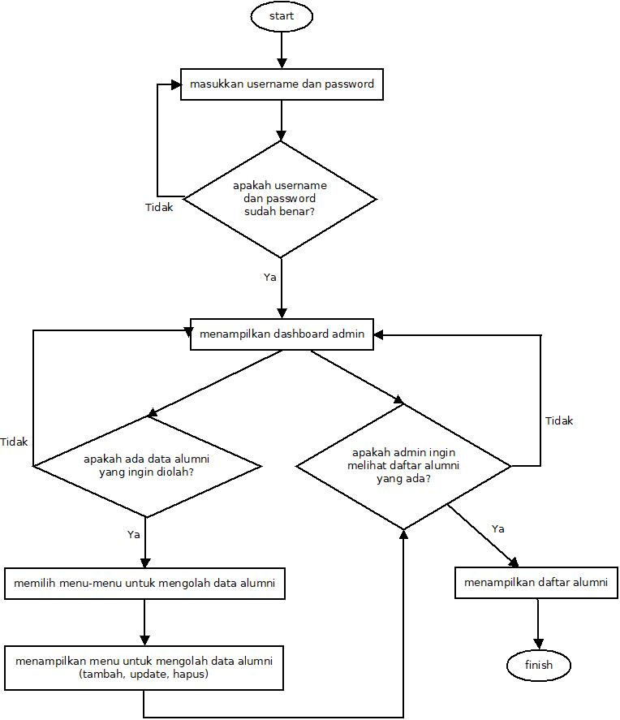

* 1. *Entity Relationship Diagram* (ERD)

Berikut ini adalah rancangan *Entity Relationship Diagram* (ERD) dari sistem informasi pendataan alumni SMAIT Ihsanul Fikri Magelang.

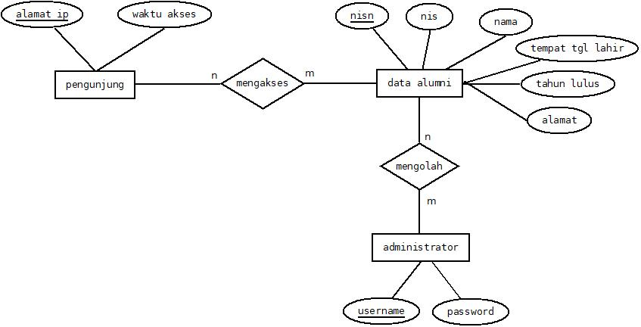

Pembuatan sistem informasi pendataan alumni SMAIT Ihsanul Fikri Magelang menggunakan bahasa pemrograman PHP, HTML, JS dan memanfaatkan MySQL untuk membuat database. Dalam membuat website, kami tidak menggunakan framework apapun, melainkan mengambil contoh template yang sudah ada di internet. Sedangkan data-data alumni dan autentifikasi administrator disimpan dalam database MySQL.